Inès EL OTMANI

LA SORCIÈRE
GRABOUILLA

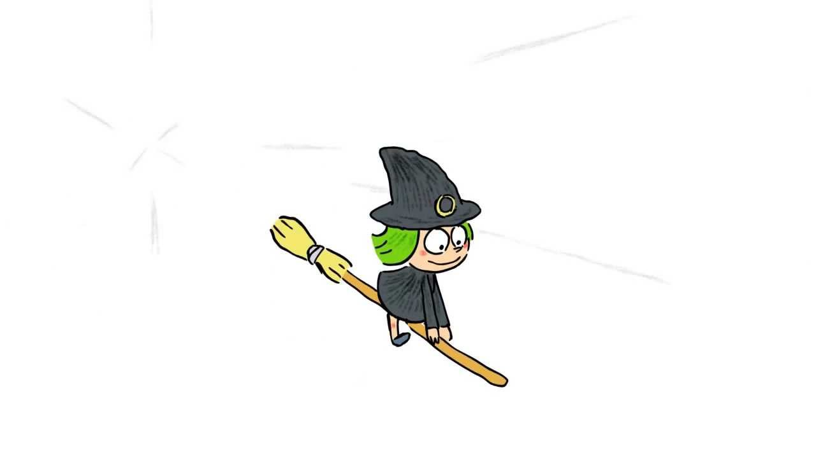

Il était une fois une petite sorcière nommée Grabouilla.

C’était une sorcière très méchante, elle avait une longue baguette magique, un grand chapeau noir et des cheveux verts.

Elle transformait toujours les enfants en gros crapauds, c’est pour cela qu’elle n’avait aucune amie.

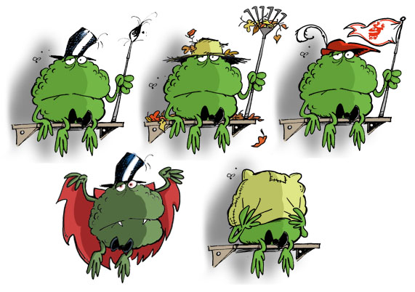

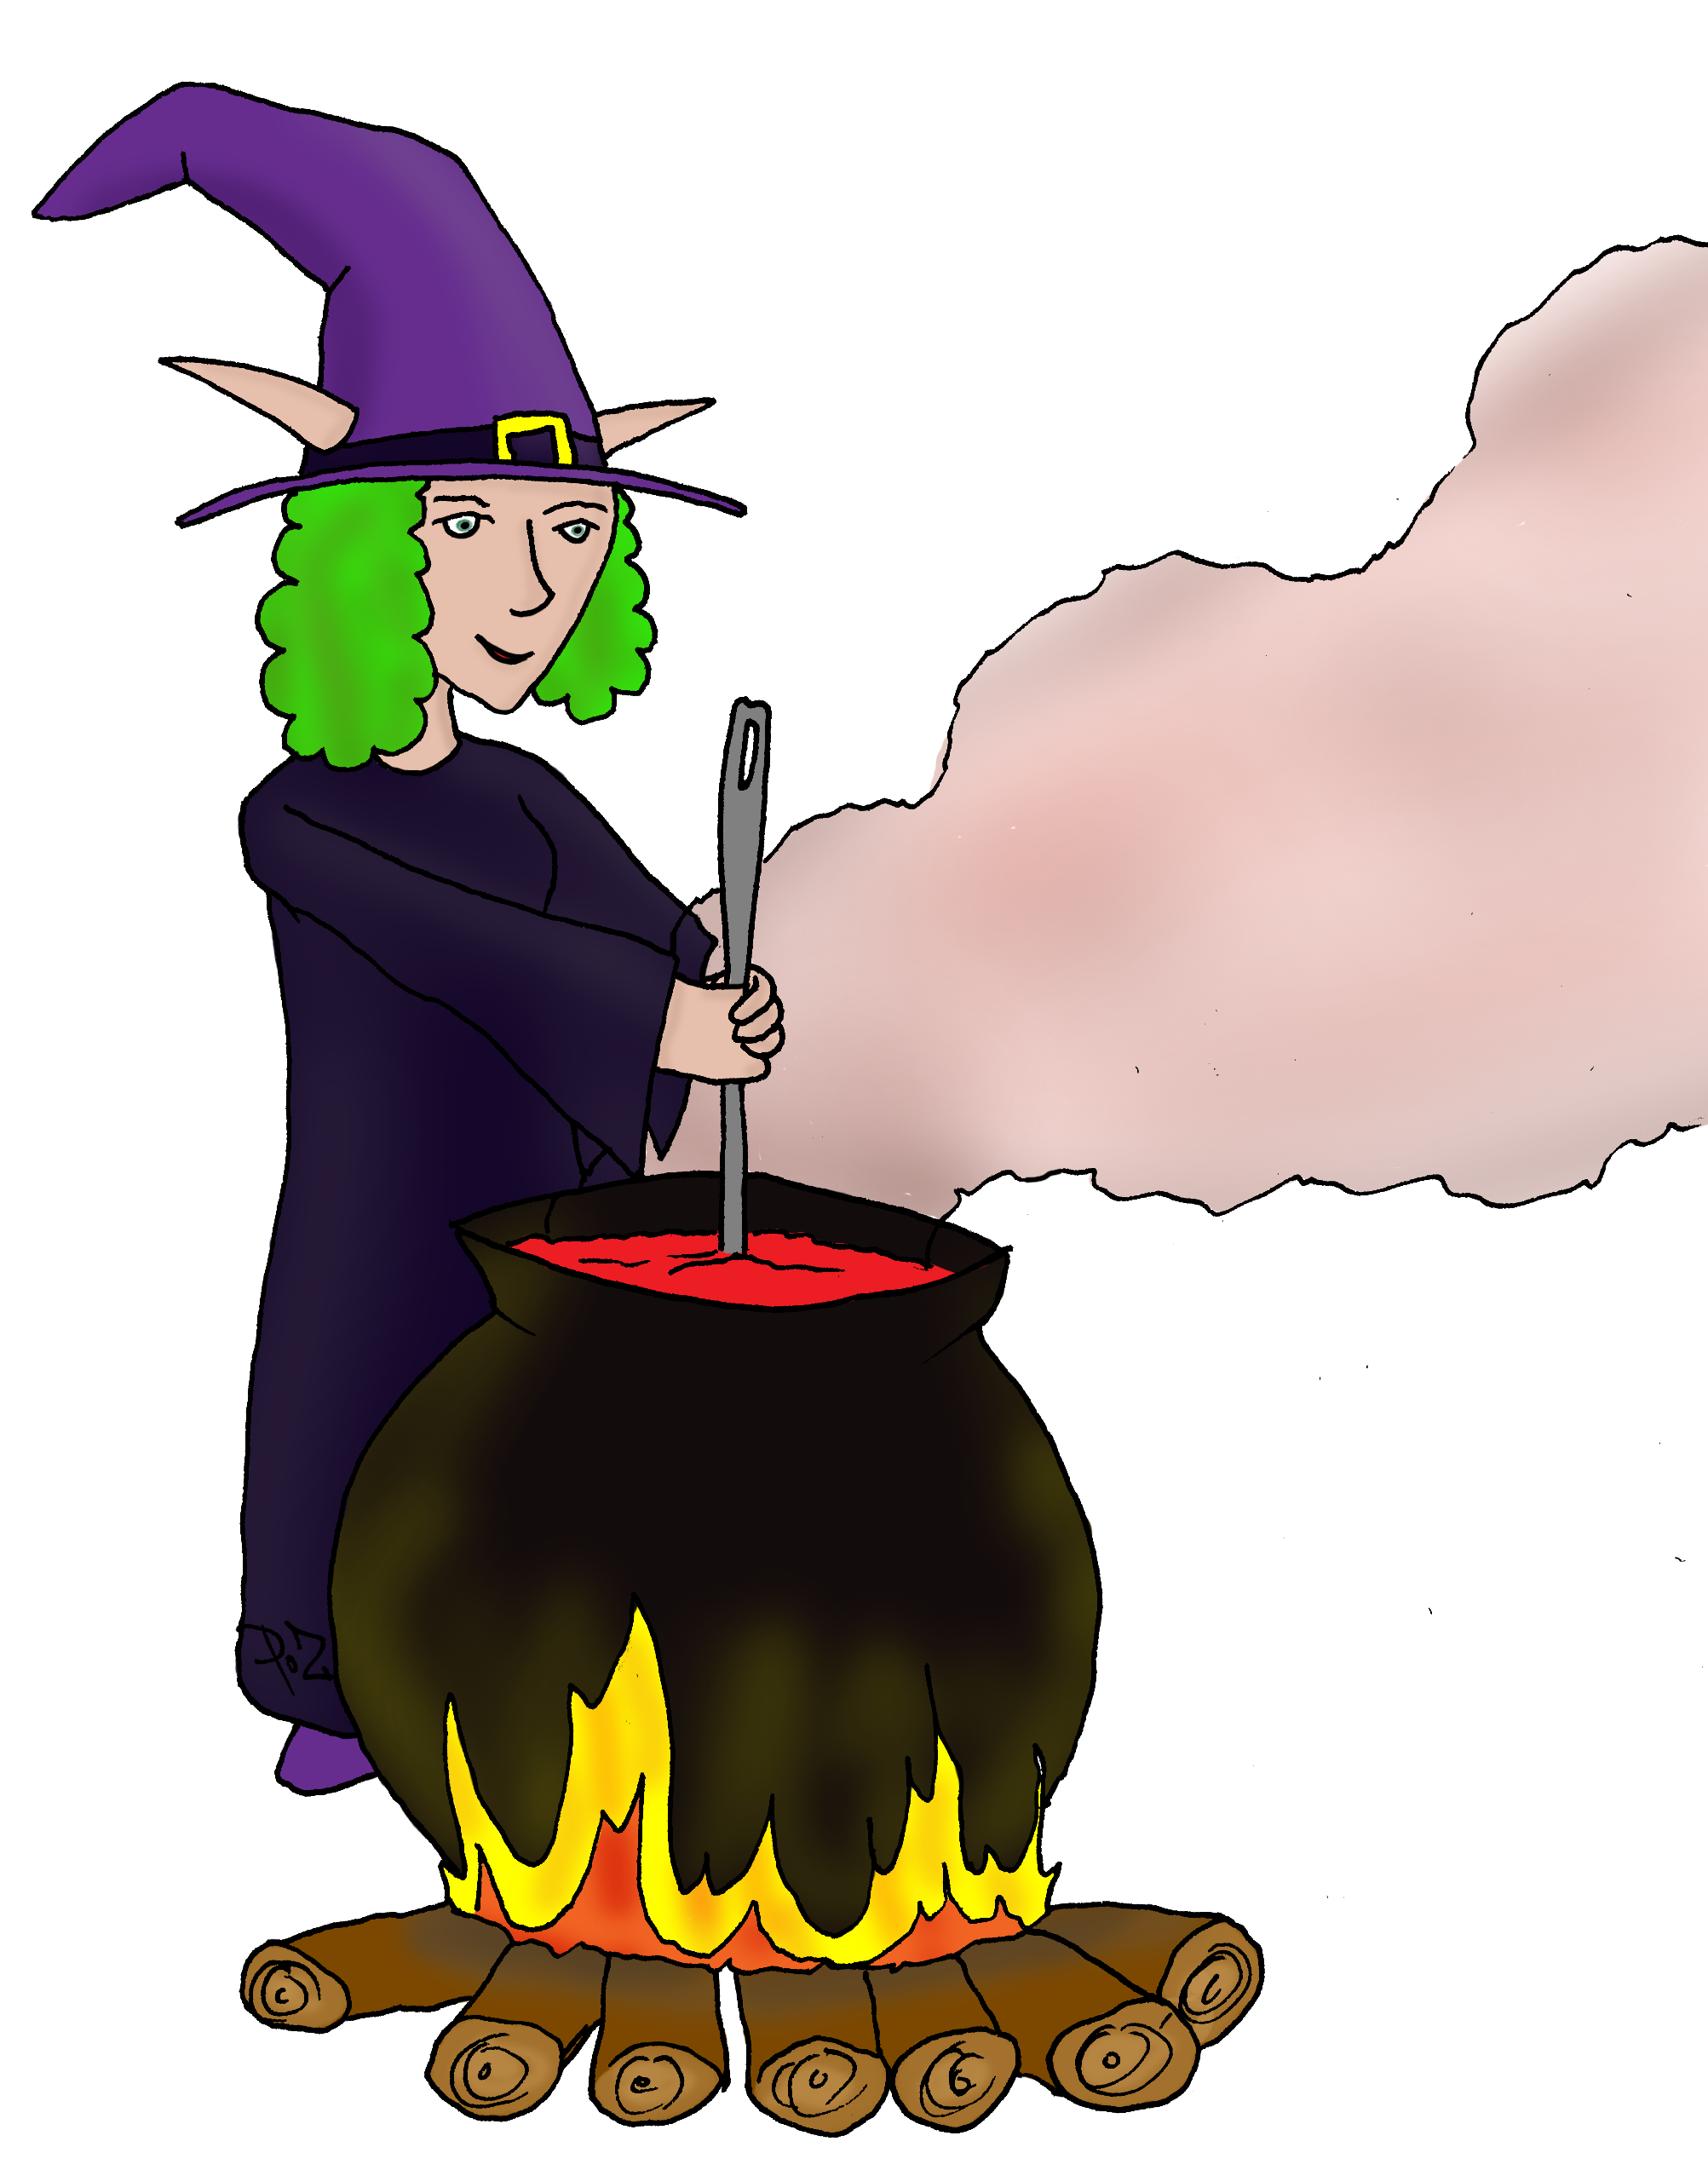

Un beau jour, Grabouilla se promenait tranquillement jusqu’au moment où elle entendit crier une jeune fille :
« Au secours ! Aidez moi ! »

Grabouilla tourna la tête, mais elle ne vit rien. Mais la fille criait encore, les gens disaient qu’elle était kidnappée par un homme.

Grabouilla se sentit très triste pour la fille, alors elle décida de la sauver. Grabouilla suivit le kidnappeur qui se dirigeait vers la maison hantée.

Personne n’est jamais rentré dans cette maison ; ils disent qu’il y a des fantômes. Mais ils ne savent pas si c’est vrai ou pas.

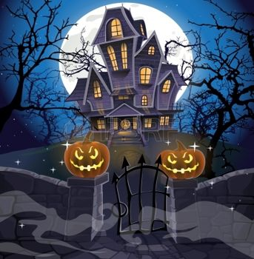

Quant le kidnappeur est entré dans la maison, Grabouilla le poursuivit sur son petit balai.

Elle entra, tout y était très sombre. Mais Grabouilla avait sa baguette magique et les baguettes magiques font toujours de la lumière. Alors Grabouilla alluma sa baguette magique.

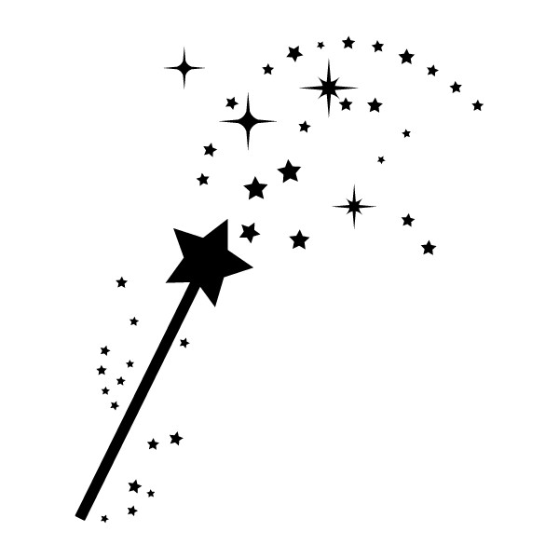

Sa baguette magique illumina toute la salle. Pendant ce temps le kidnappeur s’était endormi, Grabouilla était arrivée à la bonne heure. Elle dit à la petite fille en chuchotant : « Allez, sortons d’ici ! »
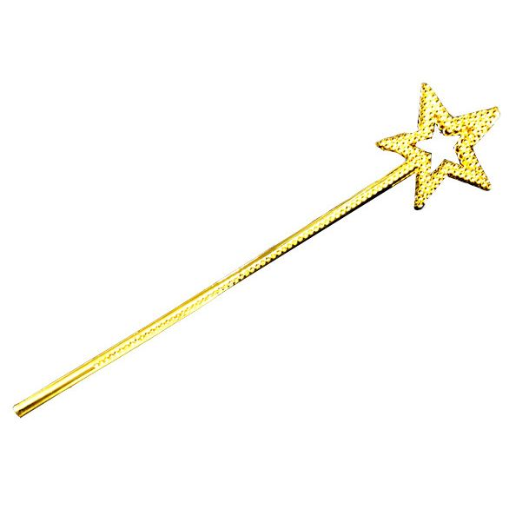

La petite fille suivit Grabouilla. Quant les deux petites filles sont sorties de la maison hantée, la petite fille remercia Grabouilla de l’avoir sauvee :
« MERCI beaucoup Grabouilla ! »
Grabouilla répondit :
« De rien ! »

Grabouilla et la petite fille devinrent meilleures amies « BFF ».

Et Grabouilla décida de ne plus transformer les enfants en gros crapauds.
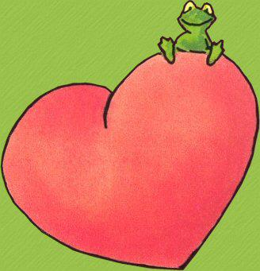

FIN

